臺南市柳營國中109學年度生涯發展教育實施計畫―子計畫一
親職教育暨家長座談會系列活動一實施成果
一、活動說明：
時間:9/19 地點:視聽教室
主題:生涯發展大作戰 主講人:夏孝明老師
研習內容:透過講解青春期營養對身心發展的重要性引導家長認識小孩的想法與興趣,進而該如何協
助小孩發展興趣與培養能力。
一、照片說明:
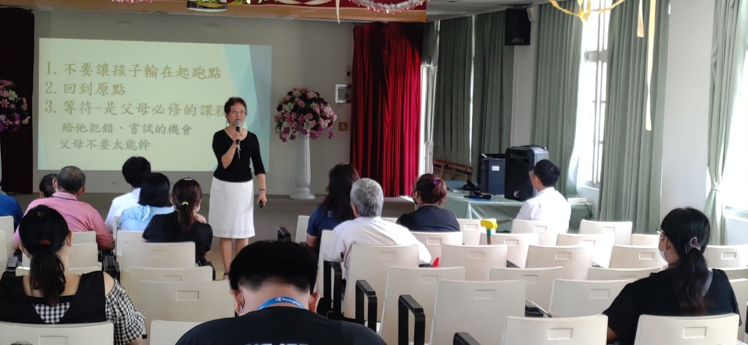
親職教育---講師分享如何與小孩透過良好互動來引導學生了解自己的專長及興趣
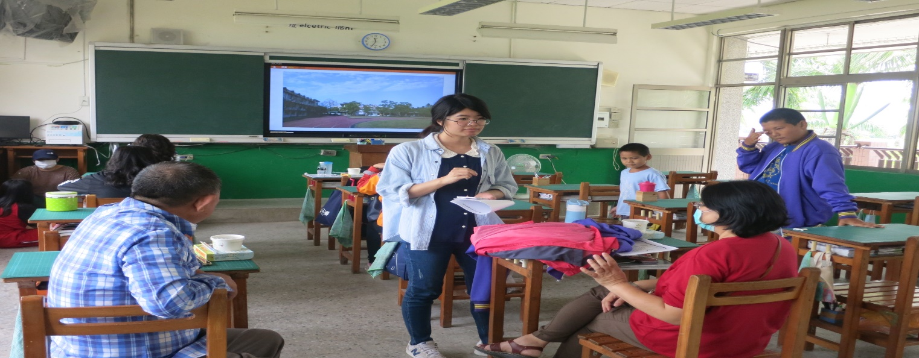
家長座談會---導師說明如何班級經營,進而協助小孩發展興趣與培養能力。

